Лекция №2. Кодирование и декодирование цифровой информации
Код – правила, описывающие соответствие знаков или их сочетаний одного алфавита знакам или их сочетаниям другого алфавита.
Кодирование – перевод информации в последовательность кодов.
Декодирование – операция, обратная кодированию, т.е. восстановление информации по полученной последовательности кодов.
Кодирование информации – это процесс формирования определенного представления информации. Информация совершает переход от исходной формы представления информации в форму, удобную для хранения, передачи или обработки. Декодирование - когда информация совершает обратный переход к исходному представлению информации.
В более узком смысле под термином «кодирование» часто понимают переход от одной формы представления информации к другой, более удобной для хранения, передачи или обработки. Компьютер может обрабатывать только информацию, представленную в числовой форме. Вся другая информация (звуки, изображения, показания приборов и т. д.) для обработки на компьютере должна быть преобразована в числовую форму.
Как правило, вся информация в компьютере представляются с помощью нулей и единиц. Иными словами, компьютеры обычно работают в двоичной системе счисления, поскольку при этом устройства для их обработки получаются значительно более простыми. С помощью двух цифр 0 и 1 можно закодировать любое сообщение.
Инженеров такой способ кодирования привлек простотой технической реализации – есть сигнал или нет сигнала. Эти состояния легко различать. Недостаток двоичного кодирования – длинные коды. Но в технике легче иметь дело с большим числом однотипных элементов, чем с небольшим числом сложных.
Устройства, обеспечивающие кодирование и декодирование, будем называть соответственно кодировщиком и декодировщиком. На рис. 1 приведена схема, иллюстрирующая процесс передачи сообщения в случае перекодировки, а также воздействия помех.
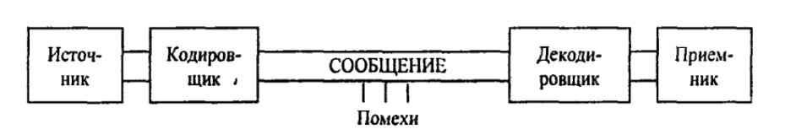
Рис. 1. Процесс передачи сообщения от источника к приемнику
В настоящее время существуют разные способы кодирования и декодирования информации в компьютере. Выбор способа зависит от вида информации, которую необходимо кодировать: текст, число, графическое изображение или звук. Для чисел, кроме того, важную роль играет то, как

будет использоваться число: в тексте или в вычислениях, или в процессе ввода-вывода.
Рассмотрим основные принципы кодирования информации в компьютере.
Кодирование текстовой информации
Начиная с 60-х годов, компьютеры все больше стали использовать для обработки текстовой информации и в настоящее время большая часть ПК в мире занято обработкой именно текстовой информации.
Для кодирования одного символа требуется один байт информации. Учитывая, что каждый бит принимает значение 1 или 0, получаем, что с помощью 1 байта можно закодировать 256 различных символов. (28=256) Кодирование заключается в том, что каждому символу ставиться в соответствие уникальный двоичный код от 00000000 до 11111111 (или десятичный код от 0 до 255). Важно, что присвоение символу конкретного кода – это вопрос соглашения, которое фиксируется кодовой таблицей.
Например, вы нажимаете на компьютере латинскую букву S. В этом случае в память компьютера записывается код 01010011. Для вывода буквы S на экран в компьютере происходит декодирование – по этому двоичному коду строится его изображение.
Обратите внимание! Цифры кодируются по стандарту ASCII в двух случаях – при вводе-выводе и когда они встречаются в тексте. Если цифры участвуют в вычислениях, то осуществляется их преобразование в другой двоичный код.
Возьмем число 57. При использовании в тексте каждая цифра будет представлена своим кодом в соответствии с таблицей ASCII. В двоичной системе это – 00110101 00110111. При использовании в вычислениях код этого числа будет получен по правилам перевода в двоичную систему и получим – 00111001.
Кодирование графической информации
Под графической информацией можно понимать рисунок, чертеж, фотографию, картинку в книге, изображения на экране телевизора или в кинозале и т. д. Для обсуждения общих принципов кодирования графической информации в качестве конкретного, достаточно общего случая графического объекта выберем изображение на экране телевизора. Это изображение состоит из некоторого количества горизонтальных линий – строк. А каждая строка в свою очередь состоит из элементарных мельчайших единиц изображения – точек, которые принято называть пикселами (picsel – PICture'S ELement – элемент картинки). Пиксел на цветном дисплее может иметь различную окраску, поэтому одного бита на пиксел недостаточно. Для кодирования 4-цветного изображения требуются два бита на пиксел, поскольку два бита могут принимать 4 различных состояния. Может использоваться, например, такой вариант кодировки цветов: 00 - черный, 10 - зеленый, 01 - красный, 11 - коричневый. На RGB-мониторах все разнообразие цветов получается сочетанием базовых цветов - красного (Red), зеленого (Green), синего (Blue), из которых можно получить 8 основных комбинаций:
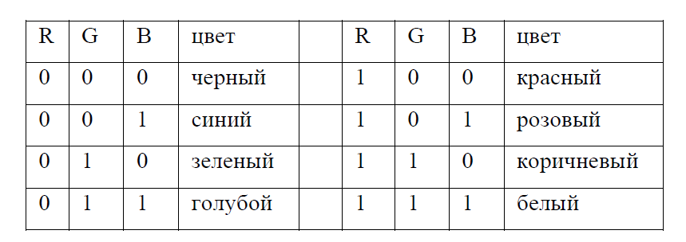

Весь массив элементарных единиц изображения называют растром (лат. rastrum – грабли). Степень четкости изображения зависит от количества строк на весь экран и количества точек в строке, которые представляют разрешающую способность экрана или просто разрешение. Чем больше строк и точек, тем четче и лучше изображение. Достаточно хорошим считается разрешение 640x480, то есть 640 точек на строку и 480 строчек на экран.
Строки, из которых состоит изображение, можно просматривать сверху вниз друг за другом, как бы составив из них одну сплошную линию. После полного просмотра первой строки просматривается вторая, за ней третья, потом четвертая и т. д. до последней строки экрана. Так как каждая из строк представляет собой последовательность пикселов, то все изображение, вытянутое в линию, также можно считать линейной последовательностью элементарных точек. В рассматриваемом случае эта последовательность состоит из 640x480=307200 пикселов. Вначале рассмотрим принципы кодирования монохромного изображения, то есть изображения, состоящего из любых двух контрастных цветов – черного и белого, зеленого и белого, коричневого и белого и т. д. Для простоты обсуждения будем считать, что один из цветов – черный, а второй – белый. Тогда каждый пиксел изображения может иметь либо черный, либо белый цвет. Поставив в соответствие черному цвету двоичный код “0”, а белому – код “1” (либо наоборот), мы сможем закодировать в одном бите состояние одного пикселя монохромного изображения. А так как байт состоит из 8 бит, то на строчку, состоящую из 640 точек, потребуется 80 байтов памяти, а на все изображение – 38 400 байтов.
Однако полученное таким образом изображение будет чрезмерно контрастным. Реальное черно-белое изображение состоит не только из белого и черного цветов. В него входят множество различных промежуточных оттенков – серый, светло-серый, темно-серый и т. д. Если кроме белого и черного цветов использовать только две дополнительные градации, скажем светло-серый и темно-серый, то для того чтобы закодировать цветовое состояние одного пикселя, потребуется уже два бита. При этом кодировка может быть, например, такой: черный цвет – 002, темно-серый – 012, светло-серый – 102, белый – 112.
Общепринятым на сегодняшний день, дающим достаточно реалистичные монохромные изображения, считается кодирование состояния одного пикселя с помощью одного байта, которое позволяет передавать 256 различных оттенков серого цвета от полностью белого до полностью черного. В этом случае для передачи всего растра из 640x480 пикселов потребуется уже не 38 400, а все 307 200 байтов.
При записи изображения в память компьютера кроме цвета отдельных точек необходимо фиксировать много дополнительной информации – размеры рисунка, яркость точек и т. д. Конкретный способ кодирования всей требуемой при записи изображения информации образует графический формат. Форматы кодирования графической информации, основанные на передаче цвета каждого отдельного пикселя, из которого состоит изображение, относят к группе растровых или BitMap форматов (bit map – битовая карта). Растровое изображение представляет собой совокупность точек (пикселей) разных цветов. Наиболее известными растровыми форматами являются BMP, GIF и JPEG форматы.
Векторное изображение представляет собой совокупность графических примитивов (точка, отрезок, эллипс…). Каждый примитив описывается математическими формулами. Кодирование зависти от прикладной среды.
Растровая же графика обладает существенным недостатком – изображение, закодированное в одном из растровых форматов, очень плохо “переносит” увеличение или уменьшение его размеров – масштабирование. Для решения задач, в которых приходится часто выполнять эту операцию, были разработаны методы так называемой векторной графики. В векторной графике, в отличие от основанной на точке – пикселе – растровой графики, базовым объектом является линия. При этом изображение формируется из описываемых математическим, векторным способом отдельных отрезков прямых или кривых линий, а также геометрических фигур – прямоугольников, окружностей и т. д., которые могут быть из них получены. Фирма Adobe разработала специальный язык PostScript (от poster script – 11

сценарий плакатов, объявлений, афиш), служащий для описания изображений на базе указанных методов. Этот язык является основой для нескольких векторных графических форматов. В частности, можно указать форматы PS (PostScript) и EPS, которые используются для описания как векторных, так и растровых изображений, а также разнообразных текстовых шрифтов. Изображения и тексты, записанные в этих форматах, большинством популярных программ не воспринимаются, они могут просматриваться и печататься только с помощью специализированных аппаратных и программных средств. Итак, любое графическое изображение на экране можно закодировать c помощью чисел, сообщив, сколько в каждом пикселе долей красного, сколько - зеленого, а сколько - синего цветов.

Кодирование звуковой информации

Развитие способов кодирования звуковой информации, а также движущихся изображений – анимации и видеозаписей – происходило с запаздыванием относительно рассмотренных выше разновидностей информации.
Компьютер – это цифровое устройство, то есть электронное устройство, в котором рабочим сигналом является дискретный сигнал. Сегодняшние компьютеры оперируют дискретными сигналами, несущими двоичные значения, условно обозначаемые как «да» и «нет» (на электрическом уровне: 0 вольт и V вольт, для некоторого ненулевого значения V). С помощью одного двоичного сигнала за один шаг можно передать информацию об одном из всего двух положений: 0 («да») или 1 («нет»). С помощью N двоичных сигналов за один шаг можно передать информацию об одном из 2 N положений (2 N – это число комбинаций нулей и единиц для N сигналов). Взаимодействие всех составляющих компьютер блоков происходит путем обмена и обработки одним или одновременно несколькими двоичными сигналами. Все – коды управления, а также сама обрабатываемая информация – все представляется в компьютере в виде чисел. По этой причине и аудио сигналы в цифровой аппаратуре представляют в виде чисел.
Итак, каким же образом можно описать аналоговый аудио сигнал в цифровой форме? Реальный аудио сигнал – это сложное по форме колебание, некая сложная зависимость амплитуды звуковой волны от времени. На рис. 2 представлен график реальной звуковой волны.
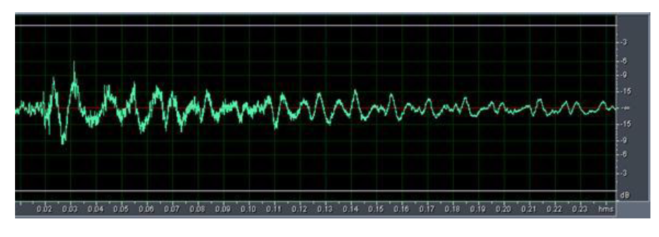
Рис.2. Изображение реальной звуковой волны
Для компьютерной обработки аналоговый сигнал нужно каким-то образом преобразовать в последовательность двоичных чисел. Поступим следующим образом. Будем измерять напряжение через равные промежутки времени и записывать полученные значения в память компьютера. Этот процесс называется дискретизацией (или оцифровкой).
Преобразование аналогового звукового сигнала в цифровой вид называется аналогово-цифровым преобразованием или оцифровкой. Процесс такого преобразования заключается в:
- осуществлении замеров величины амплитуды аналогового сигнала с некоторым временным шагом – дискретизация,
- последующей записи полученных значений амплитуды в численном виде – квантование.
Процесс дискретизации по времени - это процесс получения мгновенных значений преобразуемого аналогового сигнала с определенным временным шагом, называемым шагом дискретизации.
Чем выше частота дискретизации (т. е. количество отсчетов за секунду) и чем больше разрядов отводится для каждого отсчета, тем точнее будет представлен звук. Но при этом увеличивается и размер звукового файла. Поэтому в зависимости от характера звука, требований, предъявляемых к его качеству и объему занимаемой памяти, выбирают некоторые компромиссные значения.
Количество осуществляемых в одну секунду замеров величины сигнала называют частотой дискретизации или частотой выборки, или частотой сэмплирования (от англ. « sampling» – «выборка»). Очевидно, что чем меньше шаг дискретизации, тем выше частота дискретизации (то есть, тем чаще регистрируются значения амплитуды), и, значит, тем более точное представление о сигнале мы получаем.
Ухо человека не замечает ступенчатость полученного сигнала. Тут можно провести следующую аналогию. Каждый человек смотрел в кинотеатре фильмы, и перед его глазами на экране шло непрерывное, плавное действие: Но ведь на самом-то деле кинолента представляет собой серию неподвижных, дискретных изображений, которые прокручиваются с высокой скоростью 24 кадра в секунду. Поскольку человеческим глазам свойственна некоторая инерционность, то их легко обмануть, чем необычайно ловко пользуются кинематографисты. Наши уши тоже в какой-то степени не идеальны, и их можно обмануть подобным образом, представляя непрерывный аналоговый сигнал в виде последовательности быстро сменяющихся мгновенных значений напряжения. Только в отличие от киноленты смена «звукового кадра» происходит в тысячи раз быстрее. Для полной маскировки ступенчатости сигнала применяются фильтры нижних частот, сглаживающие форму волны.
Теперь, для записи каждого отдельного значения амплитуды, его необходимо округлить до ближайшего уровня квантования. Этот процесс называется квантованием по амплитуде. Говоря более формальным языком, квантование по амплитуде – это процесс замены реальных (измеренных) значений амплитуды сигнала значениями, приближенными с некоторой точностью. Каждый из 2 N возможных уровней называется уровнем квантования, а расстояние между двумя ближайшими уровнями квантования называется шагом квантования. Квантование значений сигнала привносит в спектр сигнала дополнительную помеху, называемую шумом квантования или шумом дробления. Шумом (ошибкой) квантования называют сигнал, составляющий разницу между восстановленным цифровым и исходным аудио сигналами. Эта разница образуется в результате округления измеренных значений сигнала. При этом выполняется следующая закономерность: чем выше разрядность квантования, тем ниже уровень шума квантования (поскольку тем на меньшее значение требуется округлять каждое измеренное значение сигнала). Природа шума квантования такова, что ширина спектральной области, в которой он простирается, пропорциональна значению частоты дискретизации.
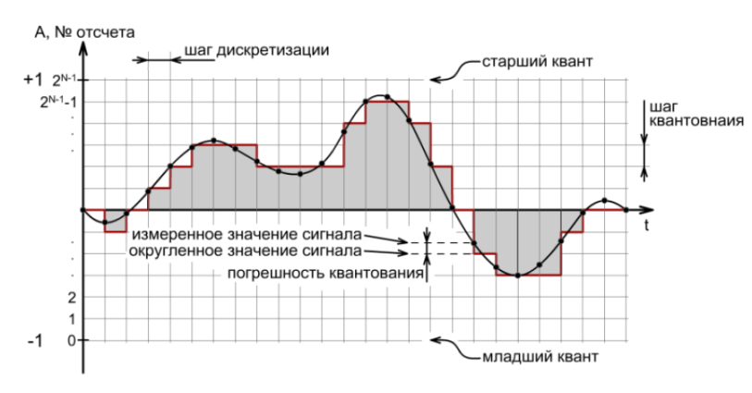
Рис. 3. Процесс оцифровки звукового сигнала
Устройство, выполняющее оцифровку называют аналого-цифровым преобразователем (АЦП). Для того чтобы воспроизвести закодированный таким образом звук, нужно выполнить обратное преобразование (для него служит цифро-аналоговый преобразователь (ЦАП), а затем сгладить получившийся ступенчатый сигнал.
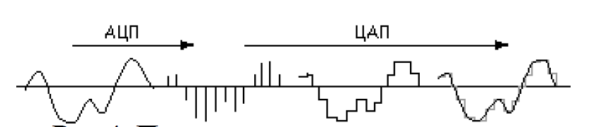
Рис.4. Процесс кодирования и декодирования звуковой волны
Описанный способ кодирования звуковой информации достаточно универсален, он позволяет представить любой звук и преобразовывать его самыми разными способами.
В современное время все упирается в вычислительную мощность современной цифровой техники. С возрастанием точности оцифровки одновременно возрастает скорость потока цифровых данных, увеличивается вычислительная нагрузка на процессор и требуется повышенный объем памяти для хранения цифровых отчетов. Имеются и серьезные схемотехнические трудности. Вместе со стремительным ростом компьютерных технологий становится возможным применять более высокие частоты дискретизации и разрядность. Цифровой звук широко применяется в современной звукозаписывающей индустрии благодаря хорошему качеству звучания, высокой помехозащищенности и удобству хранения и архивирования материала.
В настоящее время при записи звука в мультимедийных технологиях применяются частоты 8, 11, 22 и 44 кГц. Так, частота дискретизации 44 килогерца означает, что одна секунда непрерывного звучания заменяется набором из сорокачетырех тысяч отдельных отсчетов сигнала. Чем выше частота дискретизации, тем лучше качество оцифрованного звука.
Как отмечалось выше, каждый отдельный отсчет можно описать некоторой совокупностью чисел, которые затем можно представить в виде некоторого двоичного кода. Качество преобразования звука в цифровую форму определяется не только частотой дискретизации, но и количеством битов памяти, отводимых на запись кода одного отсчета. Этот параметр принято называть разрядностью преобразования.
Методов сжатия (форматов), а также программ реализующих эти методы, существует много. Наиболее известными являются MPEG-1 Layer I,II,III (последним является всем известный MP3),MPEG-2 AAC (advanced audio coding), Ogg Vorbis, Windows Media Audio (WMA),TwinVQ (VQF), MPEGPlus, TAC, и прочие.
В настоящее время обычно используется разрядность 8,16 и 24 бит.
На описанных выше принципах основывается формат WAV (от WAVeform-audio – волновая форма аудио) кодирования звука. Получить запись звука в этом формате можно от подключаемых к компьютеру микрофона, проигрывателя, магнитофона, телевизора и других стандартно используемых устройств работы со звуком. Однако формат WAV требует очень много памяти. Так, при записи стереофонического звука с частотой дискретизации 44 килогерца и разрядностью 16 бит – параметрами, дающими хорошее качество звучания, – на одну минуту записи требуется около десяти миллионов байтов памяти.
Кроме волнового формата WAV, для записи звука широко применяется формат с названием MIDI (Musical Instruments Digital Interface – цифровой интерфейс музыкальных инструментов). Фактически этот формат представляет собой набор инструкций, команд так называемого музыкального синтезатора – устройства, которое имитирует звучание реальных музыкальных инструментов. Команды синтезатора фактически являются указаниями на высоту ноты, длительность ее звучания, тип имитируемого музыкального инструмента и т. д. Таким образом, последовательность команд синтезатора представляет собой нечто вроде нотной записи музыкальной мелодии. Получить запись звука в формате MIDI можно только от специальных электромузыкальных инструментов, которые поддерживают интерфейс MIDI. Формат MIDI обеспечивает высокое качество звука и требует значительно меньше памяти, чем формат WAV.
Наиболее распространенный формат – MPEG-1 Layer III (всем известный MP3). Формат завоевал свою популярность совершенно заслуженно – это был первый распространенный кодек, который достиг столь высокого уровня компрессии при отличном качестве звучания. Сегодня этому кодеку имеется множество альтернатив, но выбор остается за пользователем. Преимущества MP3 – широкая распространенность и достаточно высокое качество кодирования, которое объективно улучшается благодаря разработкам различных кодеров MP3 энтузиастами. Мощная альтернатива MP3 – кодек Microsoft Windows Media Audio (Файлы .WMA и .ASF). По различным тестам этот кодек показывает себя от «как MP3» до «заметно хуже MP3» на средних битрейтах, и, «лучше MP3» на низких битрейтах.
На сегодня совершенно очевидно лишь одно – цифровые технологии находятся лишь в начале своего пути, и нам еще только предстоит понять, что значит их повсеместное внедрение совместно с миниатюризацией, наращиванием вычислительных мощностей и объемов памяти.
Совершенно ясно, что цифровые технологии очень скоро завоюют новые, еще не захваченные рубежи, и что от повсеместного применения этих технологий никуда не деться. Опасаться этого процесса можно, но сопротивляться ему бесполезно.
Цифровые же технологии пока еще очень молоды, и только это позволяет «аналогу» еще оставаться на плаву. Достаточно быстрое развитие и постоянное удешевление цифровых устройств дает основание утверждать, что совсем скоро «цифра» полностью вытеснит аналоговые методы записи и обработки информации. Только представьте себе, как развитие этих технологий может повлиять на окружающий нас мир! Все это лишь укрепляет мысли о том, что путь не близок, и что самое интересное нам еще только предстоит увидеть.

